ÁREAS Y PERÍMETROS DE TRIÁNGULOS

1. Calcula el área del cuadrilátero PMOQ.
En el rectángulo ABCD de la figura, AD = 6 cm y DC = 8 cm.
P, Q, R y S son los puntos medios de los lados.
Las diagonales del rectángulo ABCD se cortan en el punto O y las diagonales del rectángulos APOS
se cortan en el punto M, como se muestra en la figura.
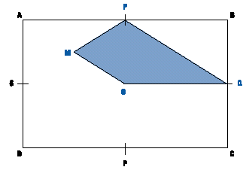
2. Calcula el perímetro del pentágono ABCDE.
El triángulo ACE es equilátero y su perímetro es igual a 18 cm.
Los triángulos ABC y CDE son isósceles congruentes de 14 cm de perímetro.
AB = BC y CD = DE
